平成２１年度県立広島大学学術講演会

バイオマスは近年、クリーンなエネルギーとして、また中山間地域の地域振興の起爆剤として期待されている資源です。バイオマスをいかに活用するかが、今後、地域の活性化においても環境保護の点でも重要です。今回の学術講演会では、バイオマス研究の最先端で活躍している方を講師に招き、バイオマスの基礎、研究の現状、最先端技術といった内容についてお話いただきます。
食と

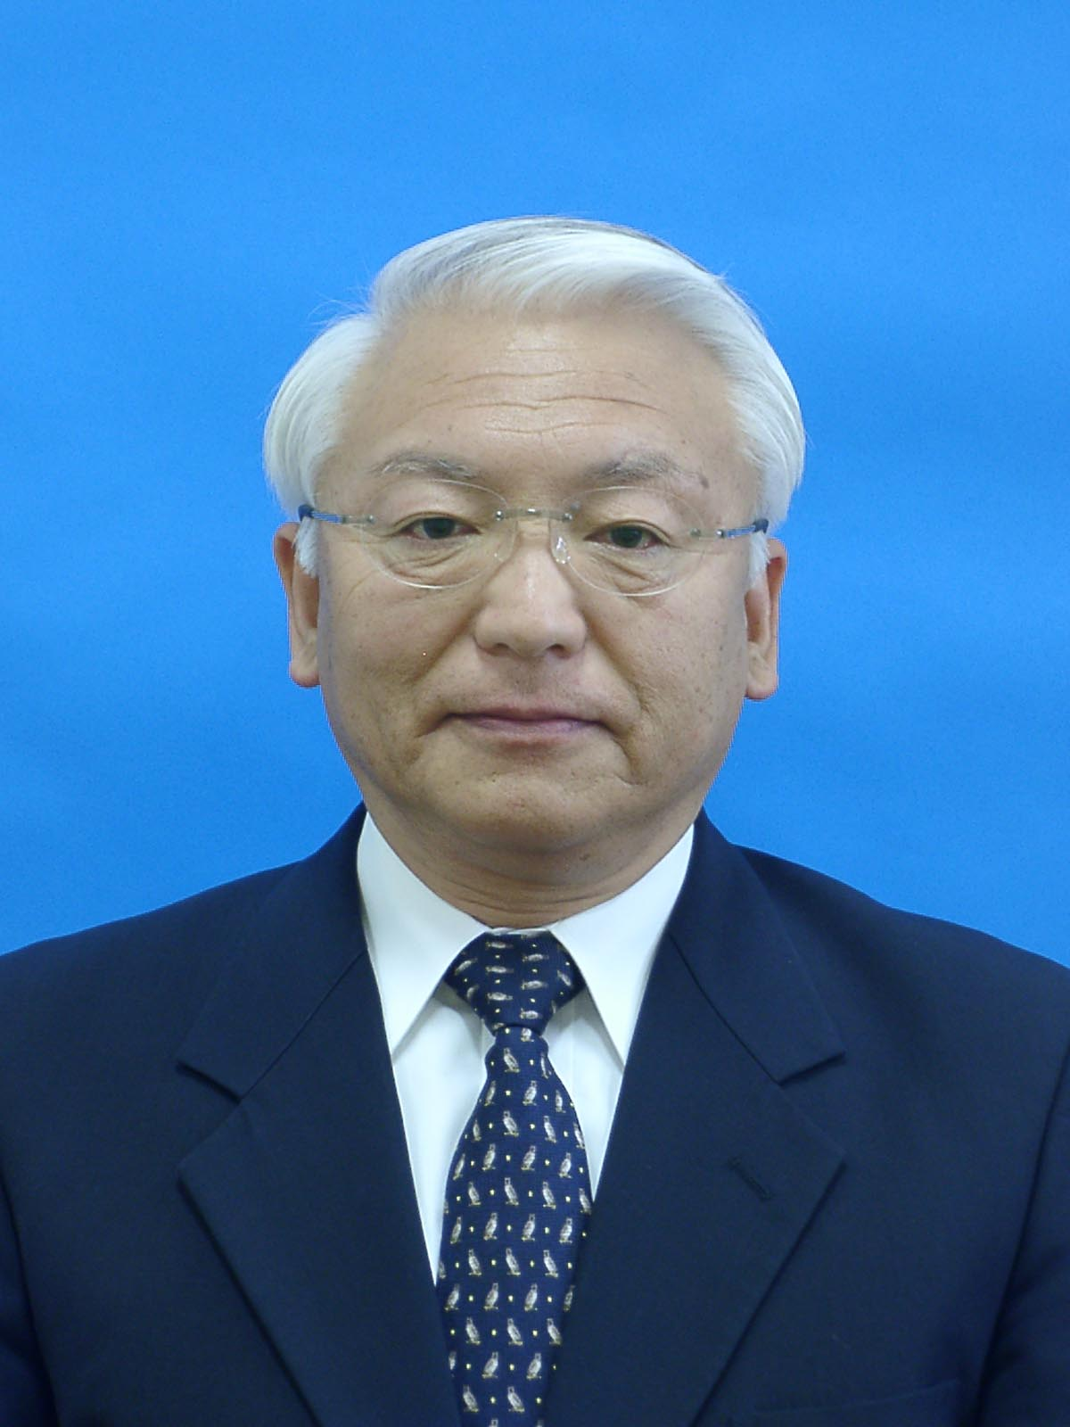
講 師 片山 秀策
独立行政法人農業・食品産業技術総合研究機構
バイオマス研究センター長

略 歴
昭和49年北海道大学農学部卒業、同年農林省入省。農林水産技術会議事務局研究調整官等を経て平成３年農業工学研究所地域資源工学部地域エネルギー研究室長平成９年農業工学研究所上席研究官、平成10年農林水産技術会議事務局筑波事務所研究交流管理官、平成13年農業技術研究機構研究研究管理監、中央農業総合研究センター研究情報部長を経て平成16年農業・生物系特定産業技術研究機構中央農業総合研究センター北陸研究センター長（旧北陸農業試験場）平成18年より現職

１ 日 時 平成２１年１１月１３日（金）14：40～16：10

２ 場 所 県立広島大学庄原キャンパス大講義室（2号館１階）

３ 聴講料 無 料

４ 申込方法 当日、直接会場へお越しください。

５ お問合せ 庄原市七塚町562 県立広島大学庄原キャンパス
庄原地域連携センター（℡＆Fax 0824-74-1704）
庄原キャンパス総務課（℡ 0824-74-1000 Fax 0824-74-0191）
E-mail gakujutu@pu-hiroshima.ac.jp

